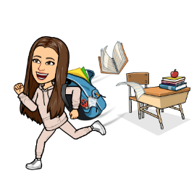
NAVODILA ZA DELO, PONEDELJEK , 10. 1. 2022

Dobro jutro, dragi učenci!
Danes nas čaka utrjevanje pravopisa in učenje izražanja časa.

SPO- ZOOM OB 9.00

Pred današnjo uro na daljavo si pripravi URO iz kartona, ki si si jo izdelal v četrtek ter SPO zvezek.
Po ZOOMU te čaka še reševanje nalog na Ul- Koliko je ura? Rešen list prilepi v SPO zvezek.

SLO: UTRJEVANJE ZNANJA

Danes boš utrjeval in ponavljal besede nagajivke in končna ločila. Naloge za končna ločila prepiši in reši v SLO zvezek.

Besede nagajivke rešuj po naslednjem navodilu.
FAM: VULKAN
Lističe z besedami nagajivkami si prepiši na manjše listke, ki si jih ustvariš sam. Potrebuješ jih 20.
Ko imaš na vsakem lističu eno besedo nagajivko, se igra lahko začne. Lističe si razdeli v obe roki in stopi na sredo sobe. Vrzi jih visoko v zrak, kot da bi bruhnila lava iz vulkana.
Sedi za mizo, odpri zvezek za SLO in napiši naslov besede nagajivke ter podnaslov FAM: VULKAN in današnji datum.
Teci po prvi listič. Besedo, ki je na listku uporabi v povedi tako, da bo na koncu enkrat pika, v drugi povedi klicaj in v tretji vprašaj. Tvori bogate povedi!
Ko imaš tri različne vrste povedi, smeš po nov listek. Ko ti zmanjka listkov na tleh, si gotov. Pazi na pravopis in lepopis.

Učiteljica Ksenija
FOTOGRAFIJE ZA ODDAJO V KANAL:
- SPO: zapis zvezek- UL
- SLJ: zapis v zvezek.


